**5 СОВЕТОВ ДЛЯ ЗДОРОВЬЯ ШКОЛЬНИКА:**профилактика детских болезней

**1**

**Пить рыбий жир для профилактики болезней**

Как известно, любые болезни легче предупредить, чем потом их лечить. А значит, нужно знать о средствах профилактики. Одним из таких может быть рыбий жир.

О пользе рыбьего жира известно очень давно, и наверняка многие из сегодняшних родителей вспомнят, как в детстве их самих заставляли его пить. И как оказывается, не зря, ведь рыбий жир и входящие в него витамины обладают рядом благотворных воздействий на организм ребенка, и тем более школьника.

**Омега-3** жирные кислоты еще называют незаменимыми: они не вырабатывается в организме и могут быть получены только извне. А их недостаток может привести к нарушению и задержке в развитии умственных способностей. Так что если ваш ребенок не успевает в школе, не спешите обвинять его в лени и отсутствии способностей, возможно, просто необходимо добавить натуральный рыбий жир в рацион;  
  
Также омега3-жирные кислоты исключительно благотворно влияют на работу иммунной системы, а также помогают останавливать воспалительные процессы в организме. А это значит, что школьник может намного реже болеть всевозможными простудами, гриппом, бронхитом, или же заболевания могут протекать быстрее или в более легкой форме;  
  
**Витамин А** - положительно влияет на остроту зрения, что более чем актуально для того, кто проводит долгие часы за учебниками и компьютером;  
  
**Витамин D** - залог здоровых зубов и крепких костей, что так важно в период активного роста организма.

Вероятно, многие родители подумали: «Все это прекрасно, вот только как заставить мое чадо принимать рыбий жир? У меня самого в памяти еще есть этот ужасный вкус и запах». Но не волнуйтесь!

Дело в том, что в советское время технологии очистки рыбьего жира были несовершенны, и далеко не всегда удавалось избавиться от неприятного запаха и вкуса.  
  
Но сегодня технологии позволяют сделать продукт с нейтральным приятным вкусом.  
  
Поэтому его можно употреблять в чистом виде, а также добавлять в каши, салаты, смузи.  
  
А значит, вам не придется заставлять своего ребенка пить его через силу, и вы сможете полностью ощутить всю его пользу.

[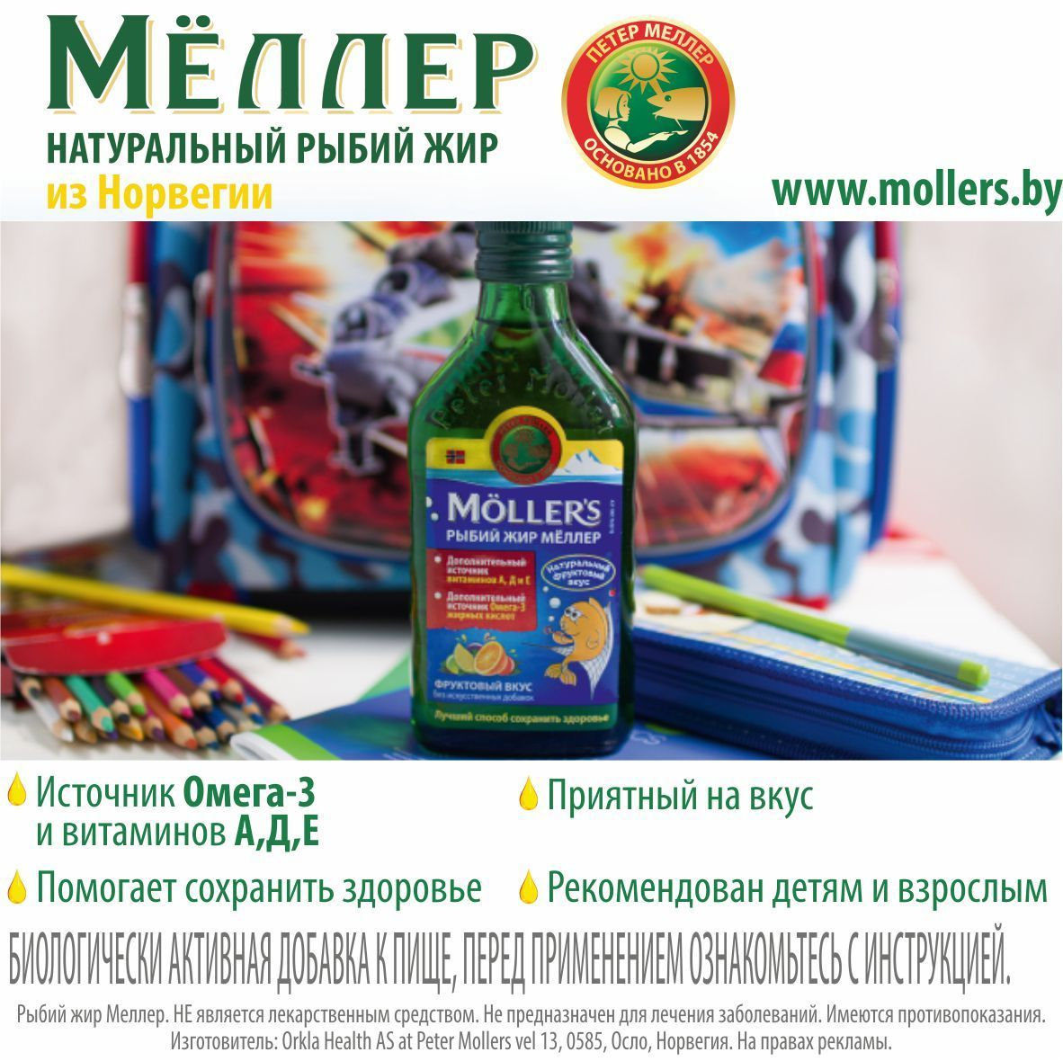](http://www.mollers.by/)

**2**

**Проверить зрение и при необходимости пройти курс лечения**

Современные дети с ранних лет на ты с гаджетами. Для развития это не так уж и плохо. Но зрение, увы, часто от такого увлечения страдает. Например, одна из наиболее распространенных причин астенопии (повышенная утомляемость глаз) - увлечение электронными устройствами, с которыми дети не расстаются даже летом. Спазм аккомодации, или ложная близорукость, которая приводит к развитию близорукости настоящей, тоже возникает из-за чрезмерных зрительных нагрузок, а также малоподвижного образа жизни, нарушения осанки.  
  
Да-да, кроме всем известных близорукости и дальнозоркости есть масса других проблем со зрением… И их проще решить, если выявить в детстве, поскольку некоторые из них во взрослом возрасте могут стать неизлечимыми. Более того, выявить их и заняться лечением надо обязательно перед школой, чтобы не создавать ребенку дискомфорт и не развивать комплексы, связанные с ношением очков или линз.

Современная компьютерная диагностика помогает выявить многочисленные патологии зрения даже на начальном этапе. Что делать дальше? Как избавить ребенка от дискомфорта, связанного с ношением очков, и от проблем в будущем? Сегодня в распоряжении детских офтальмологов есть такое оружие, как аппаратное лечение. Что о нем надо знать?

***При каких патологиях оно используется?***  
В первую очередь - при детских глазных заболеваниях, связанных с нарушением работы мышечного аппарата глаза, и других патологиях:

* амблиопия;
* косоглазие;
* нарушение бинокулярного зрения;
* дальнозоркость, близорукость, астигматизм;
* спазм аккомодации;
* астенопия;
* реабилитация после рефракционной хирургии (лазерной и оперативной);
* дистрофические и поствоспалительные состояния переднего отрезка глаза.

***Как проходит?***  
Аппаратное лечение построено в виде игр, в которые дети охотно вовлекаются. Причем для каждого ребенка курс формируется индивидуально после тщательного обследования.

***Как дети его переносят?***  
Комфортно. Лечение бесконтактное, поэтому его легко переносят даже самые маленькие пациенты.  
  
***Сколько времени займет лечение?***  
Курс лечения - 10 - 12 процедур. То есть, если вы займетесь этим сейчас, то к школе успеете его пройти! Аппаратное лечение помогает не только предотвратить дальнейшее ухудшение зрения, но и улучшить его.

**3**

**Больше двигаться**

Чтобы быть здоровым, ребенок должен больше двигаться. Физические нагрузки тренируют сердечно-сосудистую систему, укрепляют мышцы, повышают сопротивляемость организма к болезням. Если же ваш школьник проводит много времени, сидя на уроках за партой, а потом дома за компьютером, если вы отвозите его в школу на машине и он не занимается спортом, меняйте его образ жизни. Запишите школьника в спортивную секцию, делайте вместе с ним зарядку по утрам, устраивайте прогулки или пробежки по парку. Только не перестарайтесь - во всем надо чувствовать меру.

**4**

**Следить за осанкой**

Правильная осанка влияет на здоровье всего организма. А формируется она в детстве, поэтому родителям так важно уделить этому внимание. Следите за тем, в какой позе ребенок делает уроки, позаботьтесь, чтобы он спал на качественном ровном матрасе. Внимательно отнеситесь к выбору школьного рюкзака, следите за тем, чтобы ребенок не носил его на одном плече. Можно купить специальное устройство для коррекции осанки: оно крепится под одежду и незаметно окружающим, а когда ребенок сутулится, начинает чуть заметно вибрировать, напоминая о том, что нужно выпрямить спину.

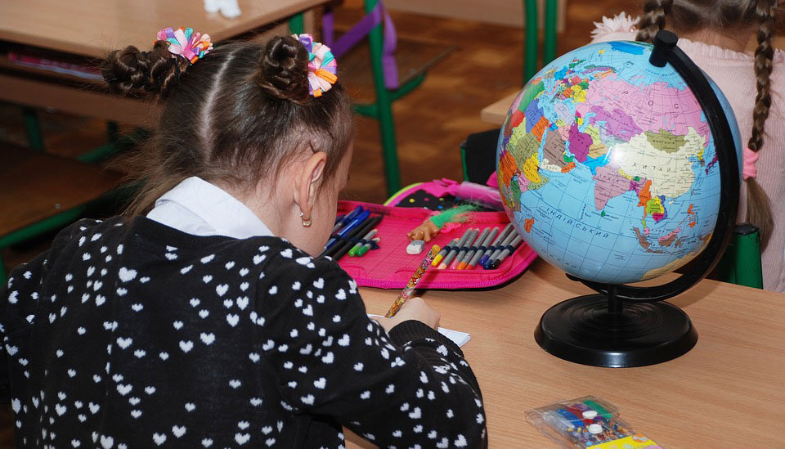

**5**

**Правильно питаться**

Гастрит - это еще одна типичная болезнь школьников. Чтобы ее избежать, с детства приучайте ребенка к правильному питанию. Перерывы между едой у детей не должны быть дольше четырех часов, поэтому давайте ему в школу полезные и вкусные ссобойки. Это может быть бутерброд с кусочком отварного мяса и овощами, печенье, яблоко, груша, морковка, бутылочка питьевого йогурта. А вот выпечка, чипсы и газировка в большом количестве могут привести к нарушению обмена веществ.